Opracowała: Alina Pawelec
Dane kontaktowe: tel. 508107535
e-mail: alapawelec@wp.pl

Podstawy rachunkowości gastronomicznej
klasa III B. sz. I stopnia
data realizacji: 2.06.2020

Temat: Formy obsługi konsumentów.

Zadania do wykonania:
- Przeczytaj tekst ze stron 105-110 (załącznik nr 3).
- Przerysuj schemat ze strony 105, podpisz.

Proszę przesłać wykonane zadania na maila. Niektóre z nich będą oceniane.
Powodzenia!

Załącznik nr 3, strona 1:

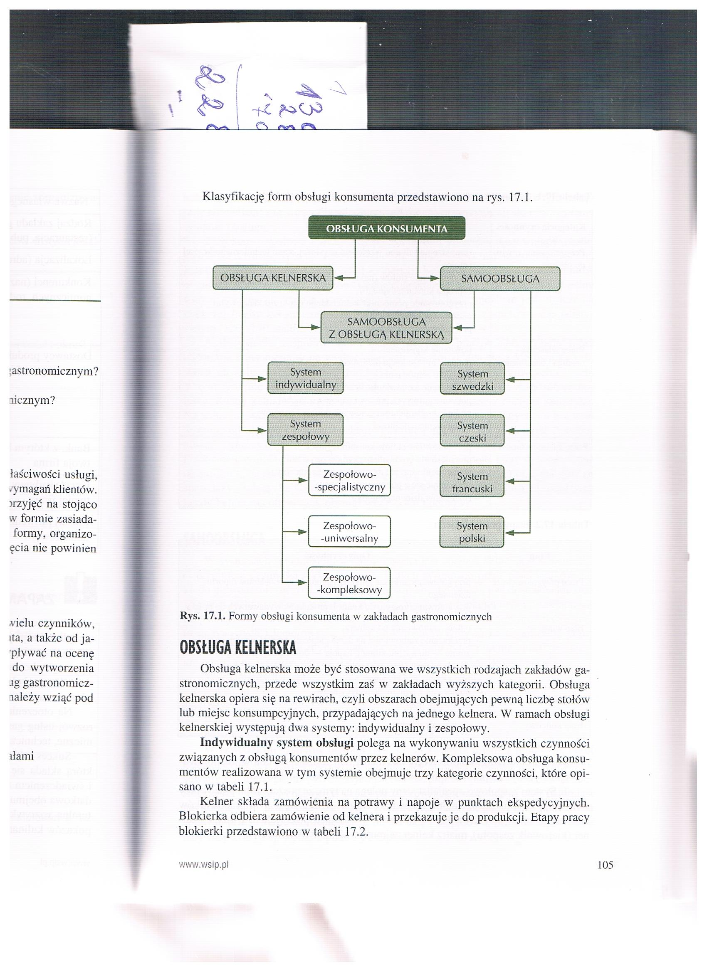

Załącznik nr 3, strona 2:

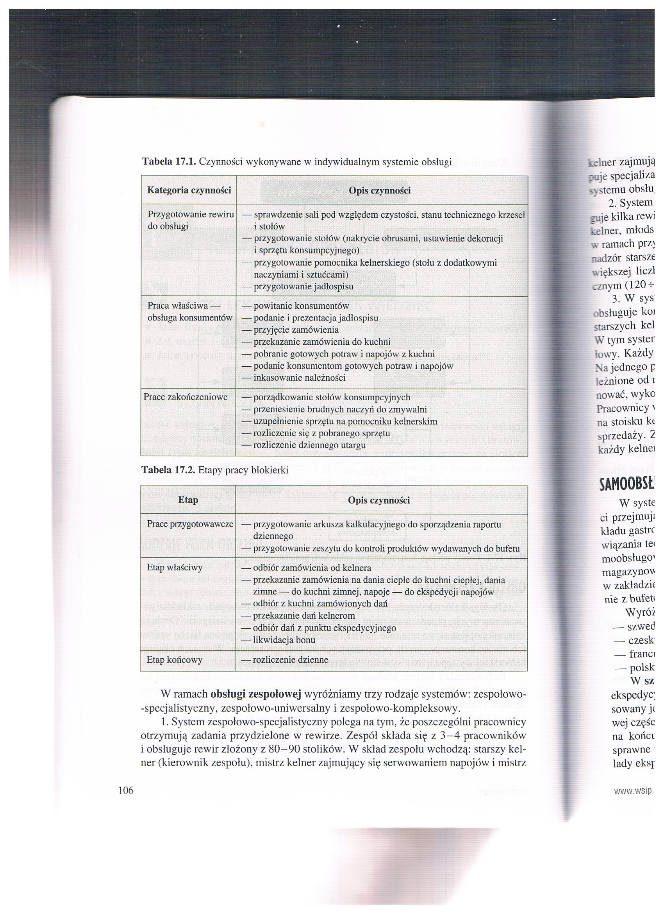

Załącznik nr 3, strona 3:

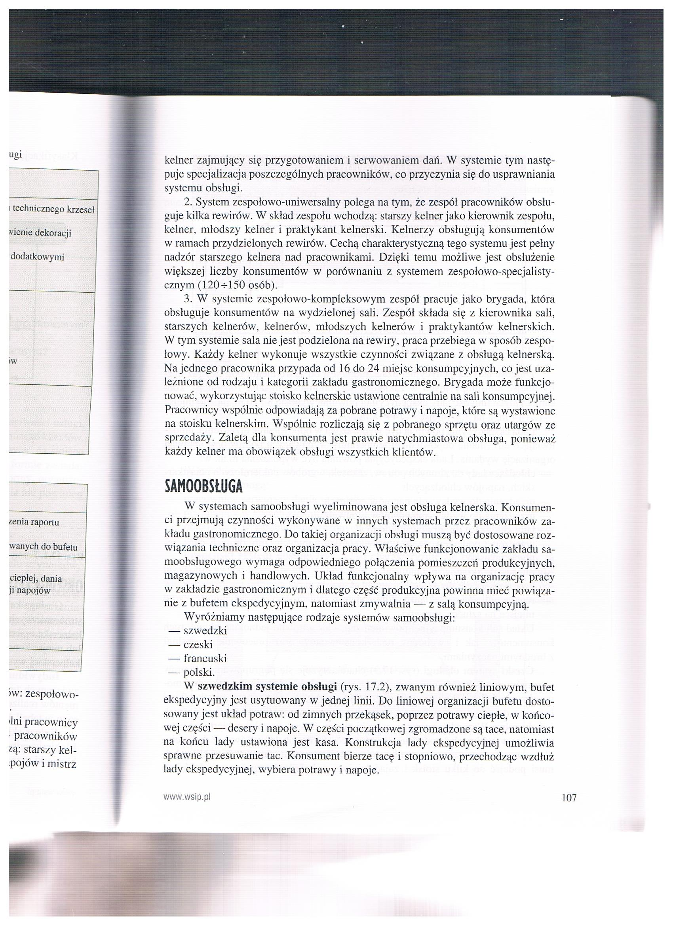

Załącznik nr 3, strona 4:

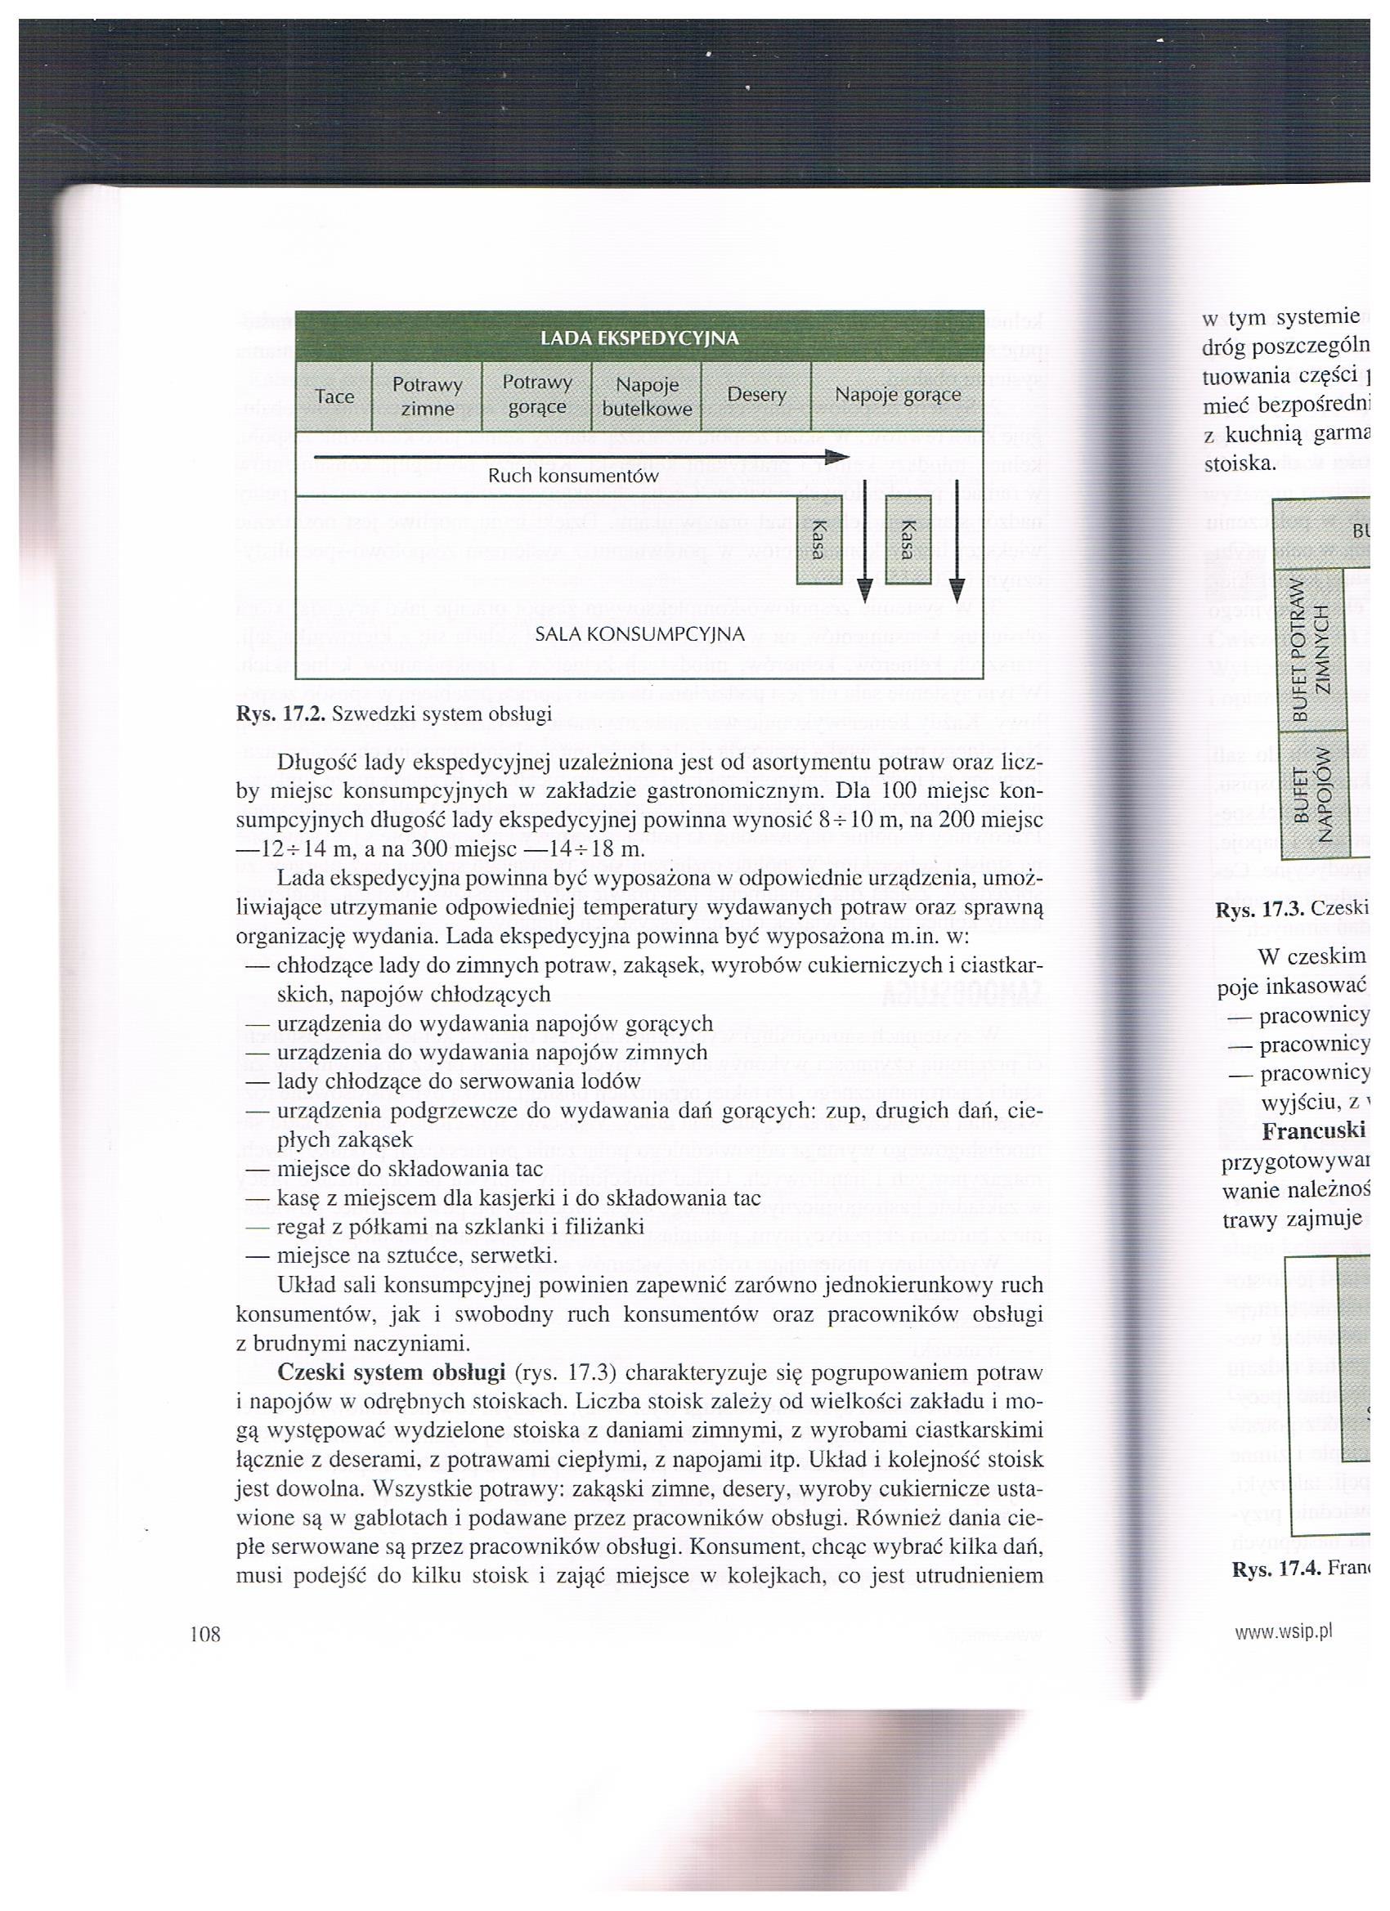

Załącznik nr 3, strona 5:

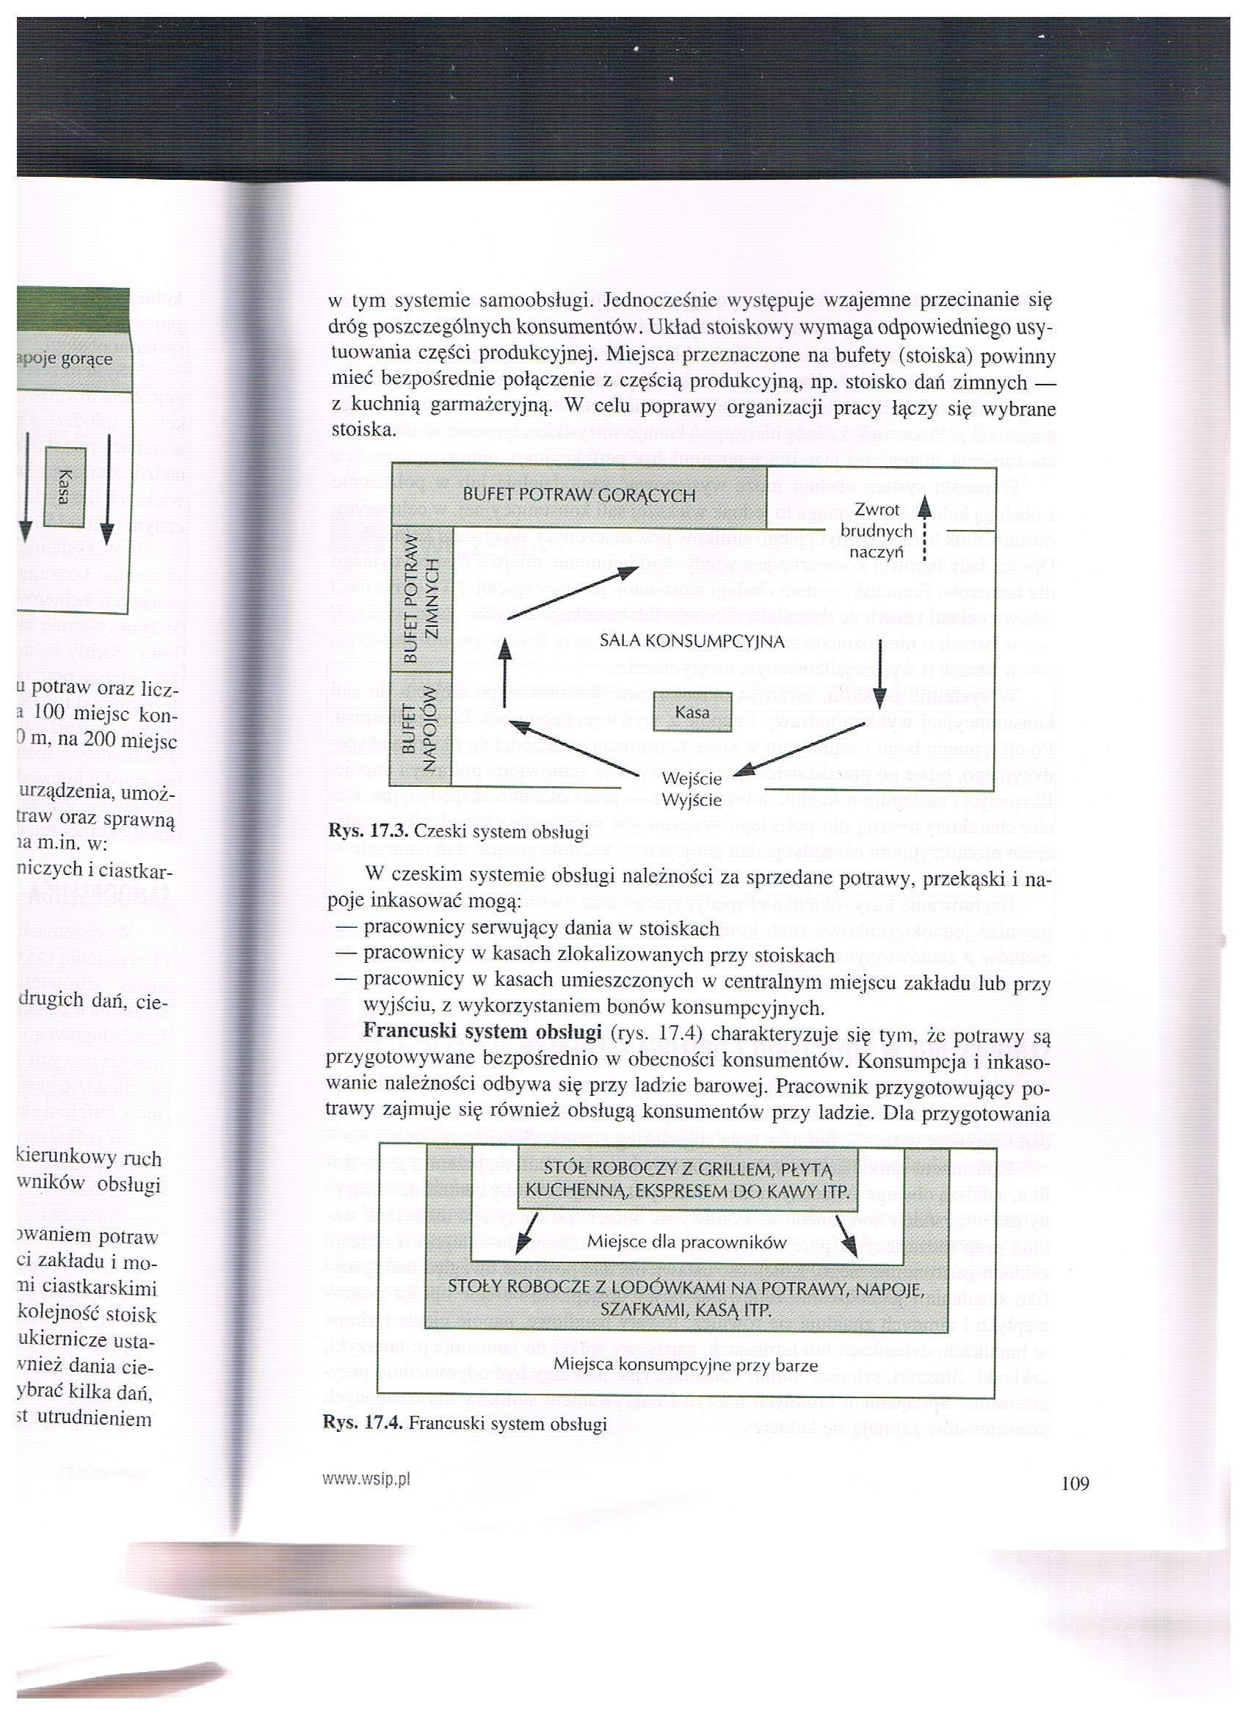

Załącznik nr 3, strona 6:

